Deze week weer een oud gedicht dat afkomstig is uit “Het Antwerps Liedboek”. In week 32-2017 werd eerder een gedicht hieruit geplaatst. Toen schreef ik o.a: “Dit boek werd voor het eerst gepubliceerd in 1544 door Jan Roulans. Het bevat " liedekens, oude ende nyeuwe" zoals de verzamelaar in het voorwoord schrijft.”
Nu betreft het een gedicht waarin de ik-figuur zich beklaagt dat hij door geldgebrek geen plezier meer kan maken met zijn vrienden.
Tekst, melodie en aantekeningen zijn uit de uitgave uit 2004 (van der Poel et al., uitg. Delta Lannoo, Tielt)

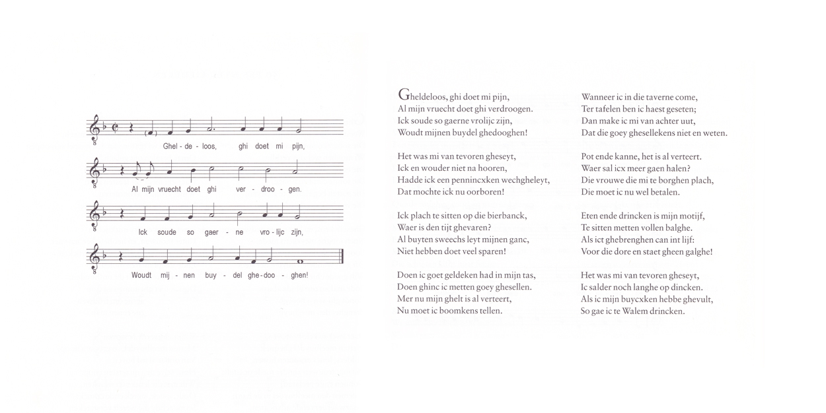

AANTEKENINGEN
Strofe 1
regel 1 “Gheldeloos”: de lege geldbeurs wordt toegesproken
regel 4 “ghedoghen”: toestaan

Strofe 2
regel 4 “oorboren”: verorberen (eten en drinken)

Strofe 3
regel 1 “bierbanck”: kroeg
regel 3: Ik loop maar wat door de straten
regel 4: Als je niets hebt, geef je weinig uit

Strofe 4
regel 4 “boomkens tellen”:buiten zijn

Strofe 5
regel 2 “haest”snel
regel 3: dan ga ik door de achterdeur naar buiten

Strofe 6
regel 3 “vrouwe” (hier) : de waardin

Strofe 7
regel 2 “balghe”: maag
regel 3: mezelf volproppen
regel 4: daarop staat geen (dood)straf

Strofe 8
regel 4 “Walem” dorp bij (nu deelgemeente van) Mechelen, België.
Deze naam is waarschijnlijk willekeurig gekozen.

